1. Anwendungsfälle

# Achievements

*(brief)*

Der Spieler kann verschiedene Errungenschaften abschliessen und wird dafür belohnt. Vom Startmenü aus kann er seine erreichten und noch offenen Achievements anschauen. Nach jedem erfolgreichen Spiel werden die neu erreichten Punkte angezeigt. Beispiele für solche Achivements: Fünf Schiffe nacheinander korrekt beladen, Zehn Container in weniger als 10s, usw.

# Tutorial

*(casual)*

Standardszeniario:

Damit ein neuer Spieler einen einfachen Einstieg ins Spiel bekommt, kann er das Tutorial machen. Das Tutorial erklärt mit einem einfachen Spiel den Spielablauf: Das Schiff, der Zug mit den Containern und der Kran erscheinen auf dem Bildschirm. Der Zug bringt den ersten Container. Dem Spieler wird mit Pfeilen mitgeteilt wie er den Container halten und aufs Schiff setzen kann. Der Spieler bewegt den Kran hin und her und positioniert den Container am vom Tutorial gezeigten Ort. Diesen Ablauf kann er wiederholen bis der Zug leer ist.

Alternativszenarios:

Es wird auf ein Spiel verzichtet und der Spieler bekommt eine schriftliche Anleitung wie das Spiel zu bedienen ist.

Die Bedienungsanleitung wird als kurzes Video dargestellt. Das kurze Spiel vom Standardszenario wird im Video gespielt und erklärt.

# Unendliches Spiel

*(fully dressed)*

|  |  |
| --- | --- |
| **Umfang:** | Android Applikation |
| **Ebene:** | Anwenderziel |
| **Primärakteur:** | Spieler |
| **Stakeholder:** | Spieler: Will eine andere Spielart, in der er nicht einzelne Levels abschliesst, sondern für längere Zeit spielen kann und die kontinuierlich herausfordernder wird. |
| **Vorbedingungen:** | Spieler weiss wie das Spiel funktioniert |
| **Nachbedingungen:** | Spielstand wird gespeichert |
| **Standardablauf:** | 1. Spieler wählt im Menu Spielart „Unendliches Spiel“  2. Das Spiel startet normal mit einem leeren Schiff  3. Der Güterzug bringt die Container in normalem Tempo  4. Der Spieler belädt das Schiff mit den Containern vom Zug  5. Ist das Schiff voll  a) und korrekt beladen erscheint das nächste Schiff  b) und falsch beladen, ist das Spiel zu Ende  6. Der Schritt 5 wird so lange wiederholt bis b zutrifft. Nach jeder erfolgreichen Runde wird die Geschwindigkeit des Zuges und somit die Schwierigkeit für den Spieler erhöht  7. Das Spiel ist zu Ende und der Spieler sieht seine Punktzahl  8. Der Spieler kann nun neustarten, aufhören oder einen anderen Spielmodus auswählen |
| **Erweiterungen:** | Bonus-Schiffe nach einer gewissen Zeit erlauben dem Spieler Zusatzpunkte zu sammeln. |
| **Spezielle Anforderungen:** | Touchscreen, Android Handy  Initiale Ladezeit des Spieles unter 10s |
| **Liste der Technik- und Datenvatiationen:** |  |
| **Häufigkeit des Auftretens:** |  |
| **Verschiedenes:** |  |

Anwendungsfalldiagramm

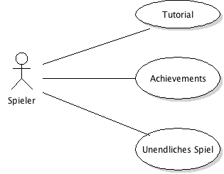

System-Sequenz-Diagramm

<http://bramp.github.io/js-sequence-diagrams/>

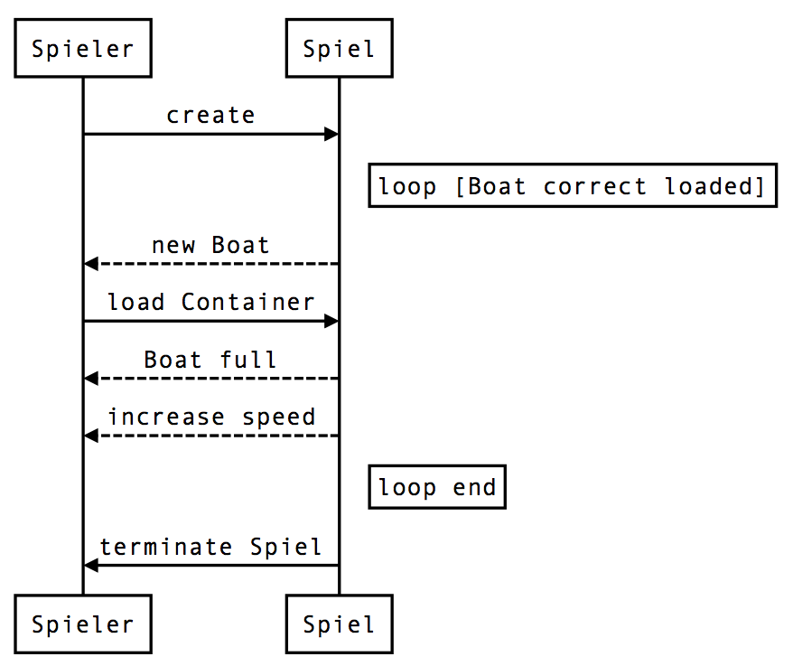

Systemverträge

create

Operation: create Undendliches Spiel

Vorbedingung: Spieler will Spielen

Nachbedingung: neues Spiel wird erstellt

new Boat

Operation: new Boat (speed)

Vorbedingung: kein vorheriges Boot oder ein korrekt beladenes

load Container